|  |
| --- |
|  |
| DOCUMENT DE CONCEPTION |
| de ZE-BET |

|  |
| --- |
| * Toky Ny Aina RAFIDIMANANA * Miora Gabrielle RANOMENJANAHARY * Heggy Randy LOYENS |

# Table des matières :

1.Description générale des besoins 1

2.Définition de l'application "Ze Bet" – Cible 3

2.1 Spécification des exigences 3

2.1.1 Les exigences fonctionnelles 3

2.1.1.1 Les acteurs de niveau fonctionnel 3

2.1.1.2 Les cas d'utilisation pour commander par le site web et l’application mobile 4

2.1.2 Les exigences non fonctionnelles transverses 4

2.1.2.1 Utilisabilité 4

2.1.2.2 Performances 4

2.1.2.3 Suportabilité 4

2.1.3 Définition détaillée des interfaces de l'application avec ses acteurs 4

2.1.3.1 Définition détaillée de l'IHM 4

2.1.3.1.1 Client mobile 4

2.1.3.1.2 Client lourd 11

2.1.3.1.3 Front office 13

2.1.3.1.4 Back office 17

2.1.3.2 Cas d’utilisations 19

2.1.3.2.1 Pour le mobile 19

2.1.3.2.2 Pour l’application lourd 21

2.1.3.2.3 Pour l’administration du site 21

2.2 Conception 23

**Liste des figures :**

Figure 1:Diagramme de séquence de l'application mobile 21

Figure 2:Diagramme de séquence pour l'application lourd 22

Figure 3:Diagramme de séquence du backoffice du site 24

Figure 4:MCD de la base de données Oracle pour la banque 24

Figure 5:Schémas de la base de données NoSQL pour la gestion des paris 25

# 1.Description générale des besoins

Le projet consiste à créer la plateforme de pari en ligne “Ze bet”.

La plateforme sera composée d’un site web de pari sportif, d’une application de banque pour gérer l’argent des clients, d’une application mobile et un site back-office pour la gestion des contenus du site de pari.

Les monnaies d’échanges seront des jetons que l’on achètera à travers la banque de l’application.

Voici quelques spécificités de la plateforme que nous avons mis en place :

* La liste des paris disponibles sera visible pour les utilisateurs.
* L’utilisateur pourra voir en détail chaque pari, à la suite.
* En pariant sur un champ, l’authentification via son compte utilisateur est nécessaire.
* Chaque utilisateur peut parier autant de fois qu’il le voudra tant qu’il possède le nombre de jetons nécessaire.
* L’utilisateur pourra acheter des jetons depuis le site web en fournissant son numéro de compte

Contraintes fonctionnelles pour la version mobile :

Elle propose une interface utilisateur moderne qui intègre des fonctionnalités de mapping, la facilitation de connexion à partir des QR Codes et surtout l’intégration d’une banque propre à la plateforme.

Côté administration du site :

* L’administrateur devra impérativement s’authentifier.
* La gestion du contenu tel que : ajout, suppression, mise à jour, visualisation de liste seront réalisable pour l’administrateur depuis la partie administration du site. Le contenu dont nous parlons ici sont points de ventes qui permettrons à l’utilisateur de récupérer leur argent, catégorie et champ des différents paris.

# 2.Définition de l'application "Ze Bet" – Cible

## 2.1 Spécification des exigences

### 2.1.1 Les exigences fonctionnelles

#### 2.1.1.1 Les acteurs de niveau fonctionnel

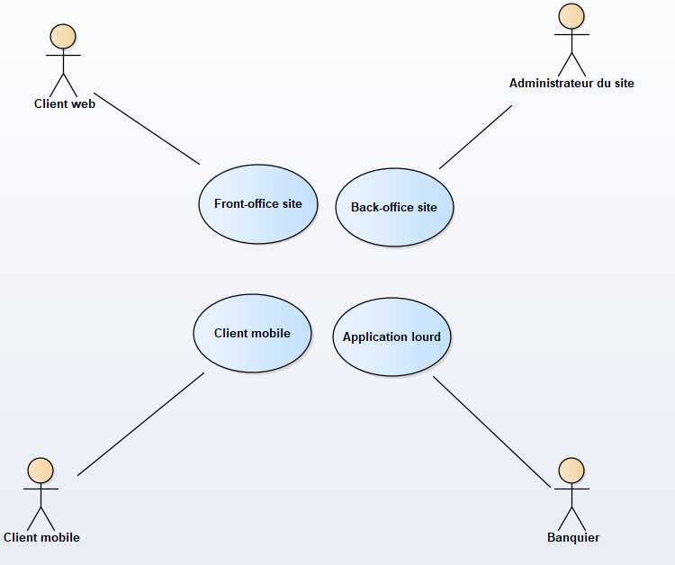

#### 2.1.1.2 Les cas d'utilisation pour commander par le site web et l’application mobile

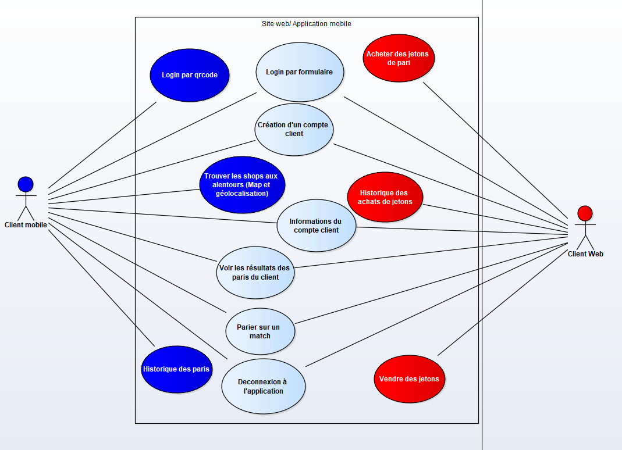

### 2.1.2 Les exigences non fonctionnelles transverses

#### 2.1.2.1 Utilisabilité

* Fonctionnalités accessibles au client Web – accès Internet : ergonomie très poussée – la mise de pari doit pouvoir se faire en "1 seul clics"
* Fonctionnalités accessibles à l'administrateur du site : accessible depuis n’importe quel emplacement et pc (solution déploiement du backoffice en ligne).

#### 2.1.2.2 Performances

* Temps de réponse moyens 5 minutes au premier démarrage.

#### 2.1.2.3 Suportabilité

* Facilité déploiement
* Application appelée à évoluer sur 5 ans

### 2.1.3 Définition détaillée des interfaces de l'application avec ses acteurs

#### 2.1.3.1 Définition détaillée de l'IHM

##### 2.1.3.1.1 Client mobile

**Login de l’application**

Si l’utilisateur s’est déjà connecté sur l’application alors l’application le reconnaitra automatiquement et propose de se connecter sans saisir le login.

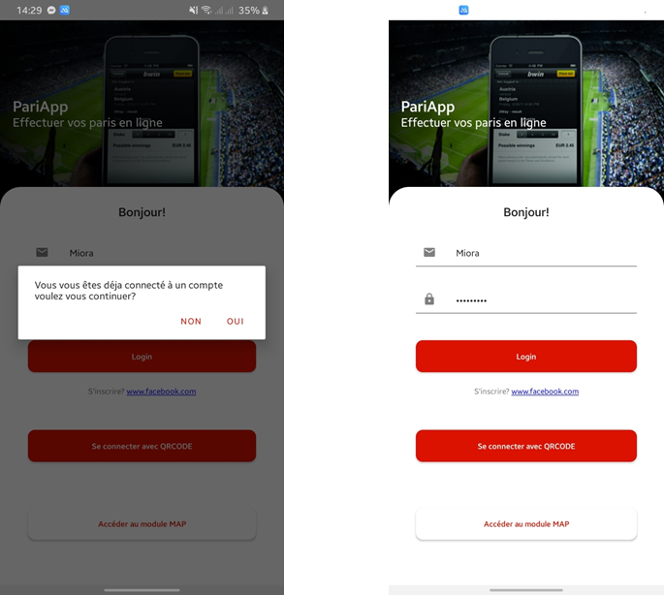

**Login par QR Code**

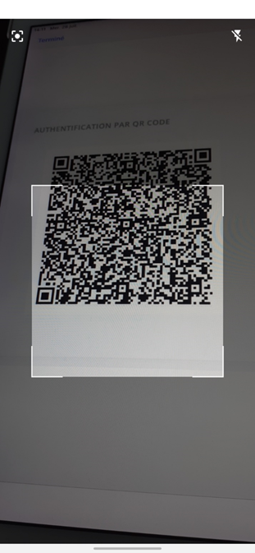

**Module mapping des cash point**

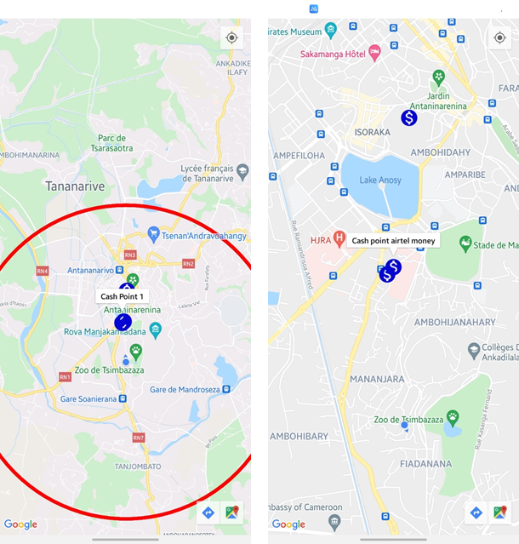

**L’application « Ze bet » ouvre automatiquement google Map pour l’itinéraire vers un cash point en fonction de votre position**

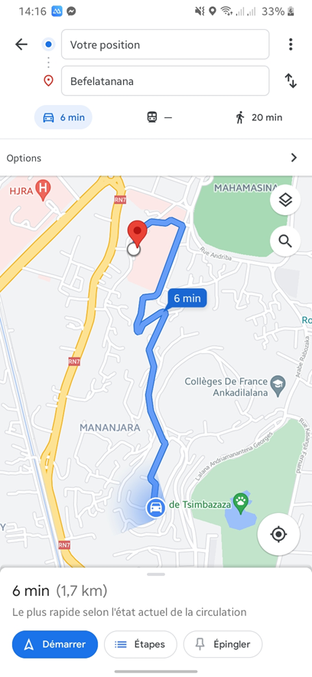

**Page d’accueil de l’application avec la liste des paris disponibles**

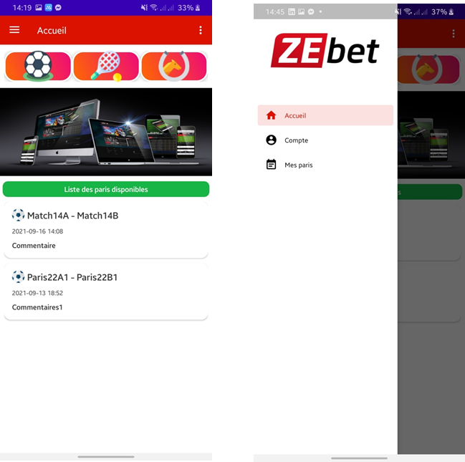

**Panier sur un pari sportif et liste des paris terminé et paris en cours parier par l’utilisateur.**

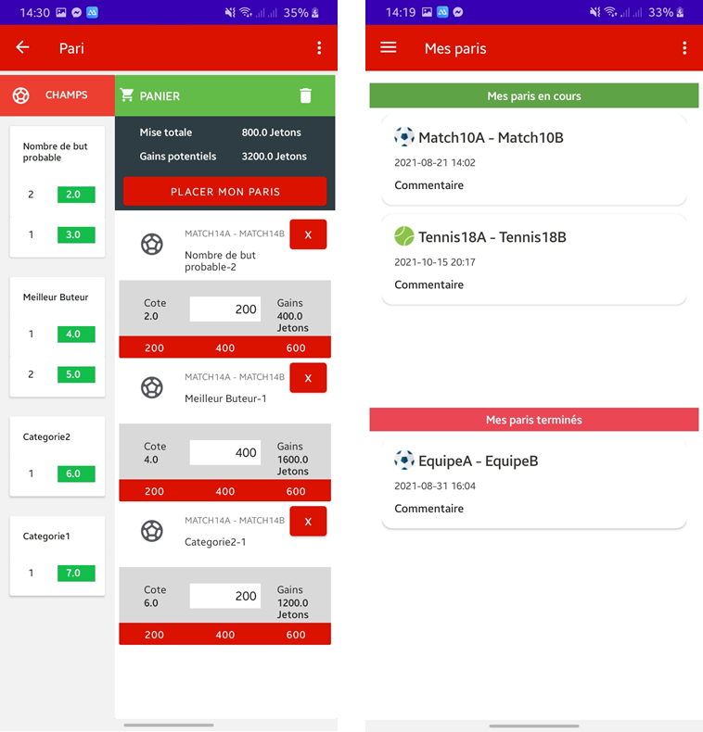

**Historiques pour chaque pari effectué par l’utilisateur le loader qui met en attente l’utilisateur pour charger les vues.**

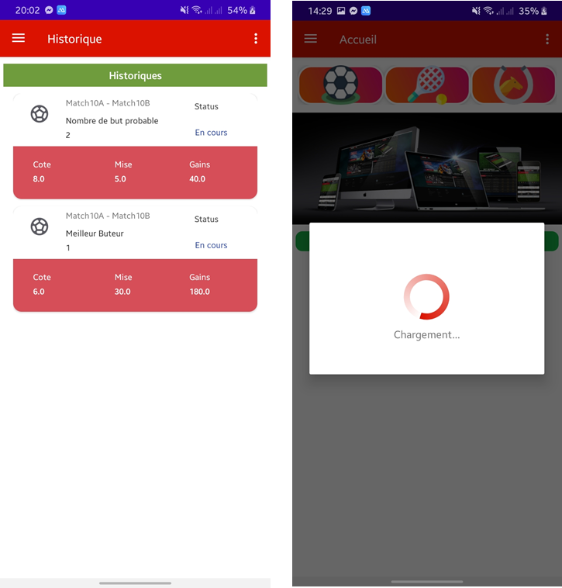

##### 2.1.3.1.2 Client lourd

**Page de Login**

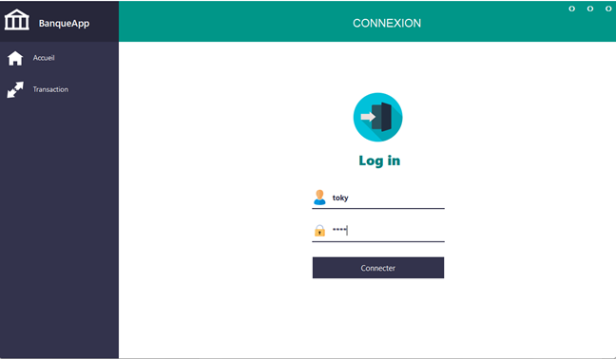

**Page d’accueil**

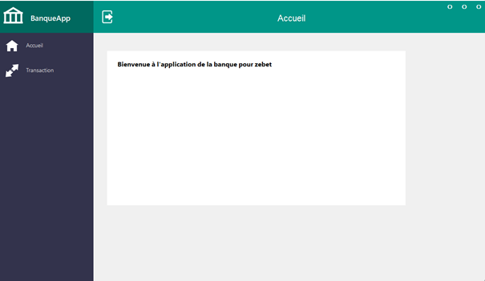

**Page de transaction**

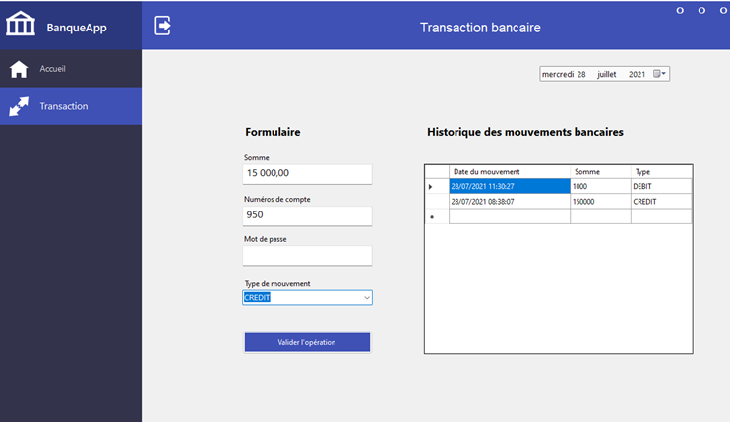

##### 2.1.3.1.3 Front office

**Ecran de login pour le client**

Le client peut se connecter à l’application ou s’inscrire

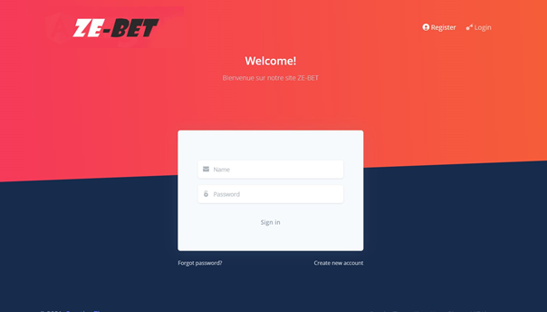

**Ecran détails d’un pari**

Le client peut voir le cote de chaque champ en fonction du catégorie et match.

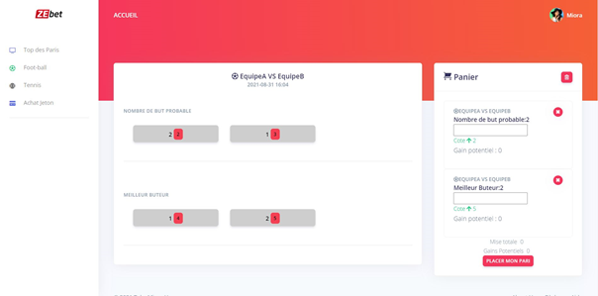

**Ecran d’accueil**

Cet écran contient la liste des paris disponibles

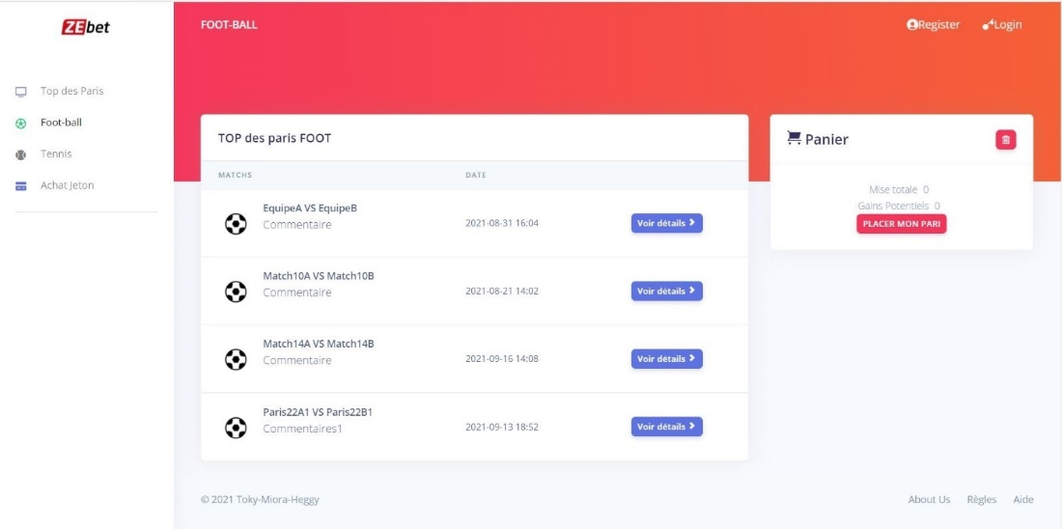

**Ecran pour les informations du client**

Ecran contenant les informations personnelles du client connecté (nombres de jetons, mail..)

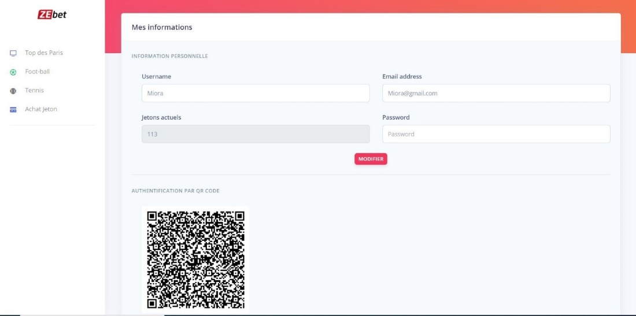

**Ecran (2) pour les informations du client**

Ecran contenant la liste des mouvements des jetons

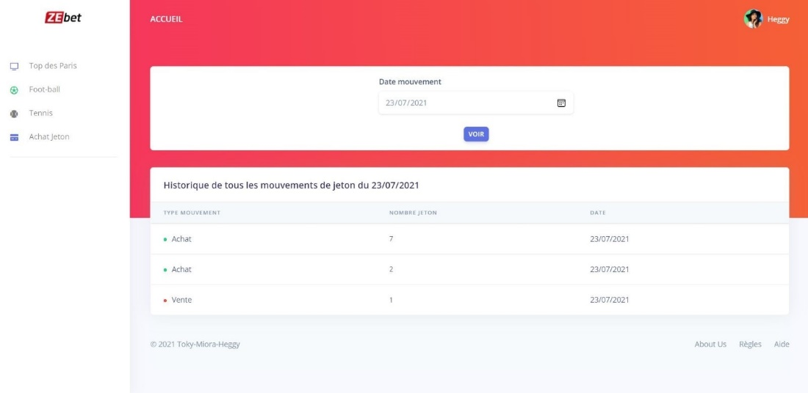

**Ecran d’inscription**

Ecrans contenant un formulaire d’inscription pour les nouveaux clients.

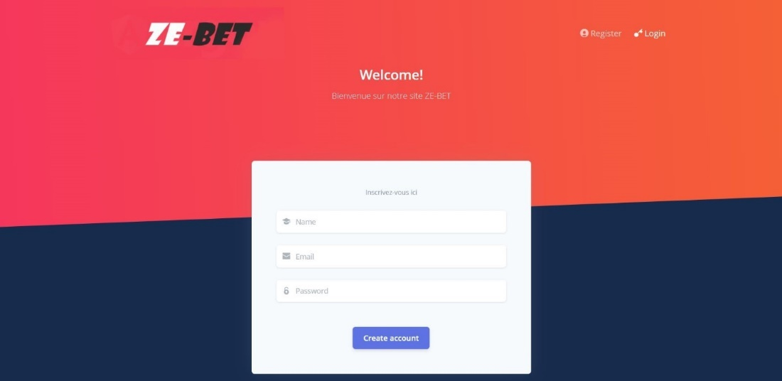

**Ecran pour type de pari Tennis :**

Ecran contenant uniquement la liste des paris de type Tennis.

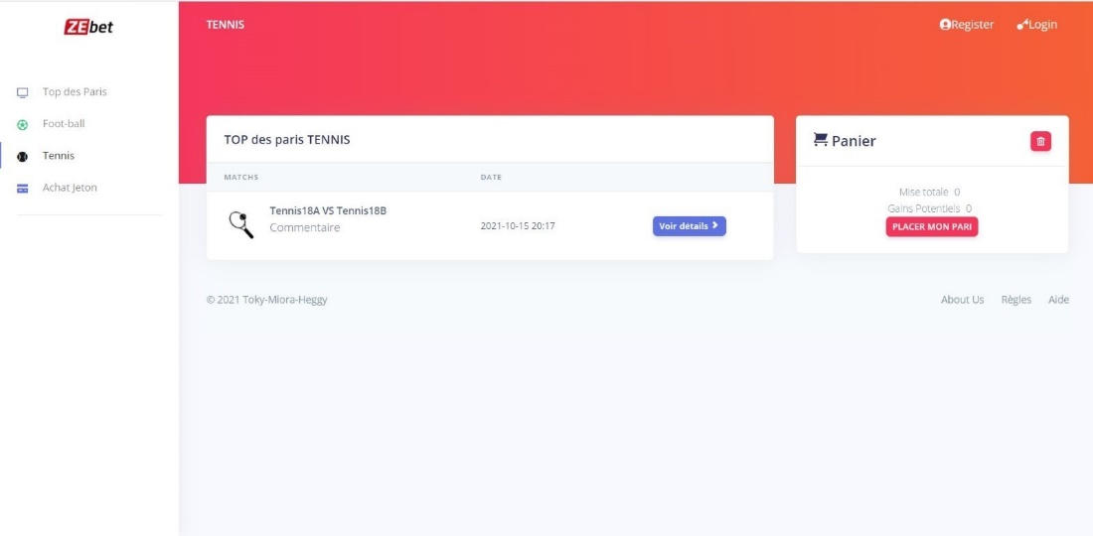

**Ecran d’achat de jeton**

Ecran permettant au client de convertir leur monnaie en jeton.

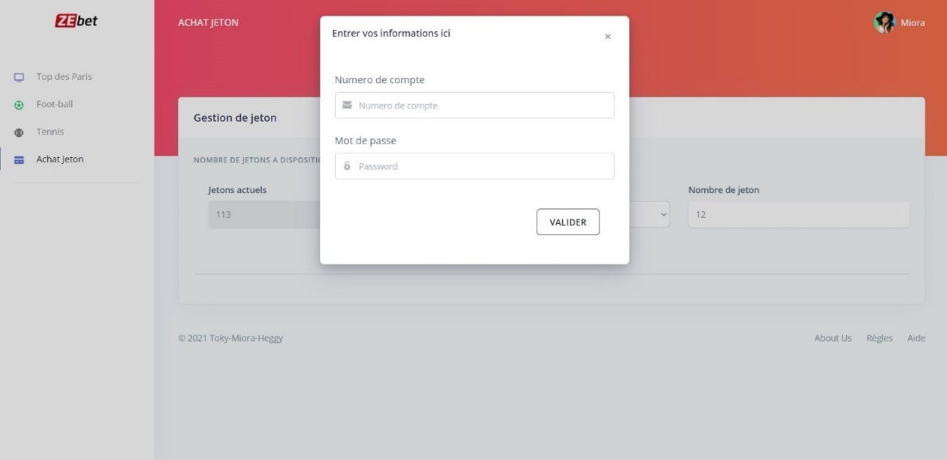

##### 2.1.3.1.4 Back office

**Authentification des membres**

La première page qui s’ouvre est l’interface d’authentification des membres. Cette page permet de sécuriser le site en entier

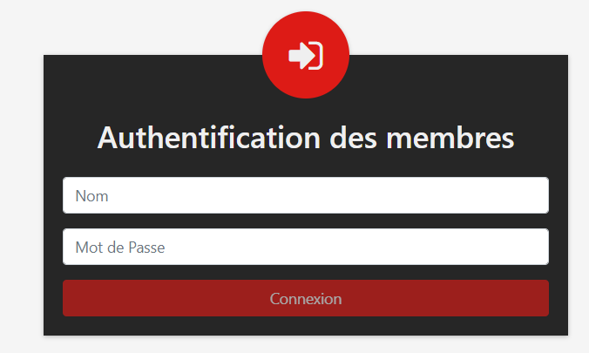

**Création pari**

Dans cette page sera insérer les informations des paris à venir. Ainsi que le cote de chaque champ. 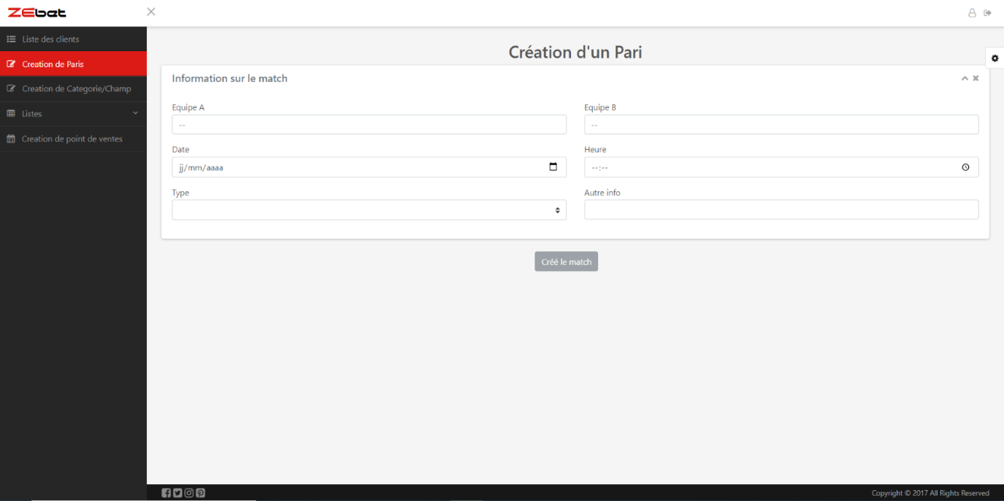Liste des paris

Dans cette page l’administrateur pourra supprimer, modifier un pari. Mais aussi insérer le résultat d’un match et modifier ainsi par ricochet les jetons des clients ayant parier.

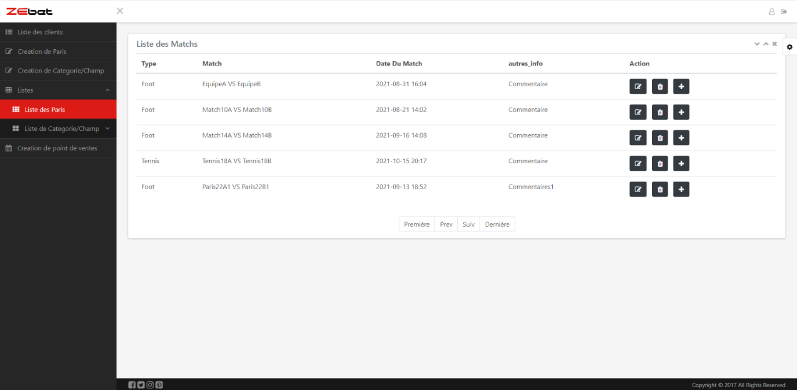

**Modification d’un pari**

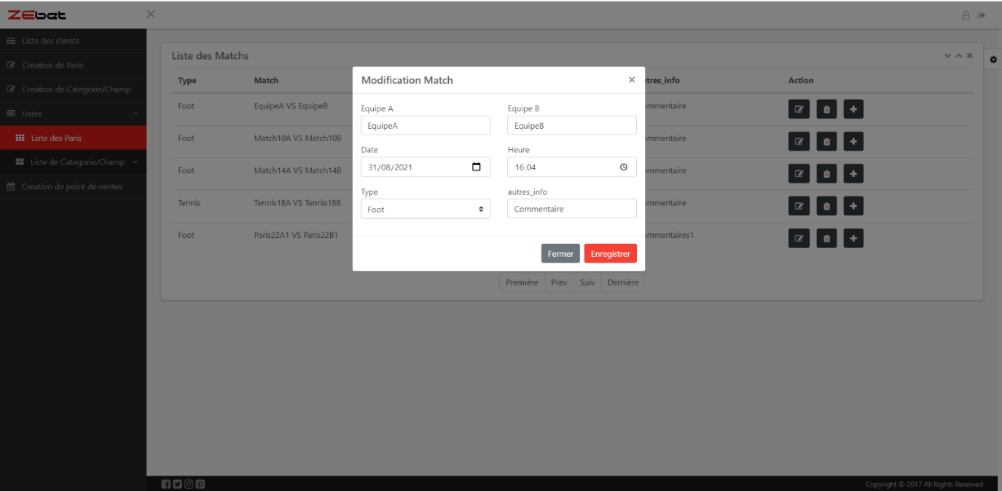

**Insertion résultat en fonction d’une catégorie**

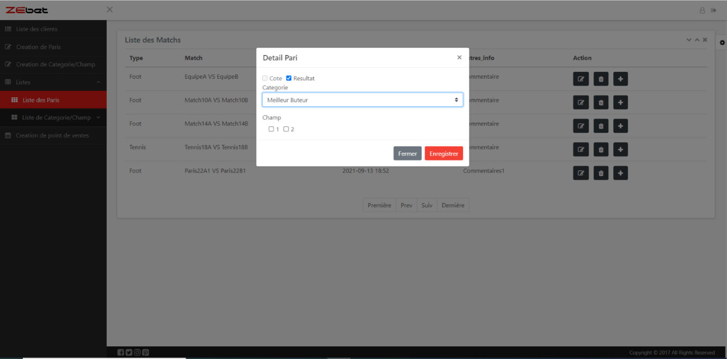

#### [2.1.3.2 Cas d’utilisations](https://euc-word-edit.officeapps.live.com/we/wordeditorframe.aspx?new=1&ui=fr%2DFR&rs=fr%2DFR&wopisrc=https%3A%2F%2Funice-my.sharepoint.com%2Fpersonal%2Fmiora-gabrielle_ranomenjanahary_etu_unice_fr%2F_vti_bin%2Fwopi.ashx%2Ffiles%2F3a42988c387549879250962f4b66cfd7&wdenableroaming=1&mscc=1&wdodb=1&hid=6832E39F-304A-C000-6CEA-01255652711B&wdorigin=Other&jsapi=1&jsapiver=v1&newsession=1&corrid=e813ed0d-3b6c-4a5f-8557-5112081e4c1a&usid=e813ed0d-3b6c-4a5f-8557-5112081e4c1a&sftc=1&mtf=1&sfp=1&wdredirectionreason=Unified_SingleFlush&rct=Medium&ctp=LeastProtected#_Toc32157993)

##### 2.1.3.2.1 Pour le mobile

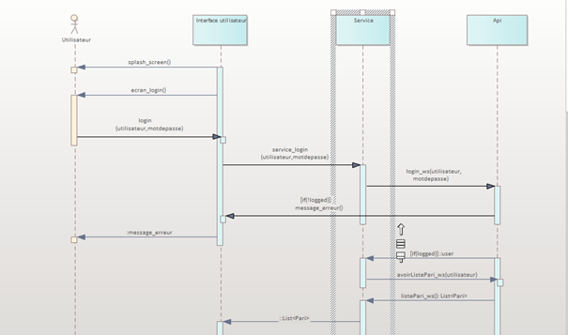

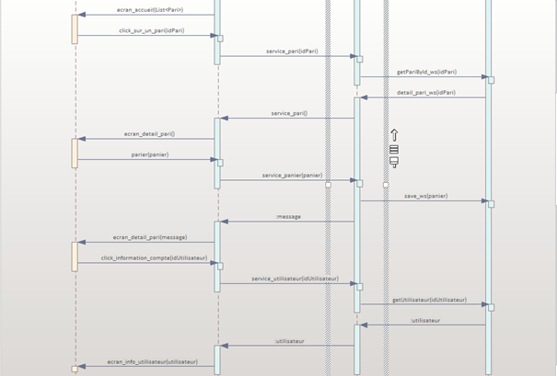

Figure 1:Diagramme de séquence de l'application mobile

##### 2.1.3.2.2 Pour l’application lourd

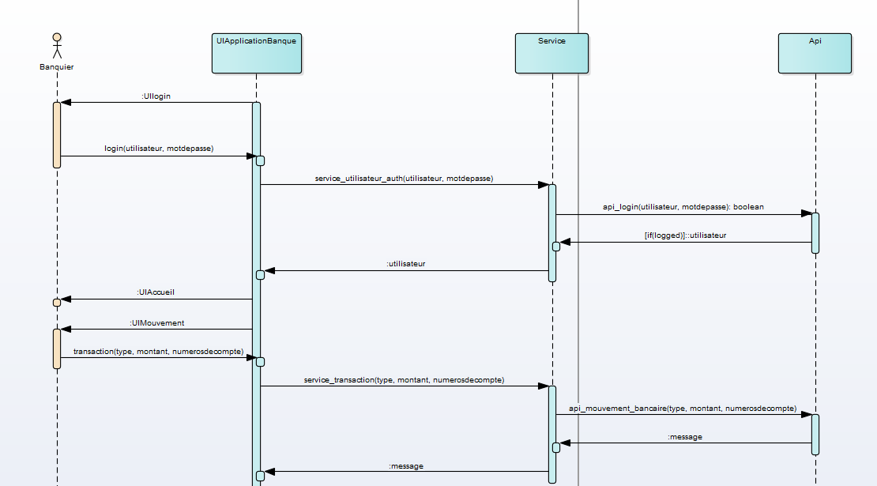

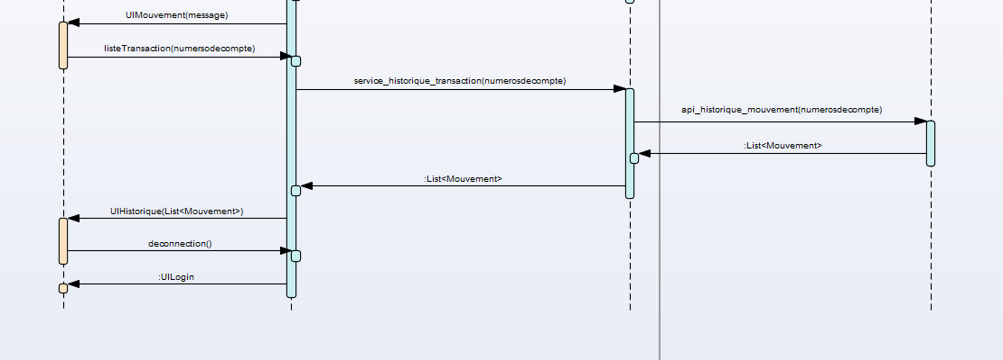

Figure 2:Diagramme de séquence pour l'application lourd

##### 2.1.3.2.3 Pour l’administration du site

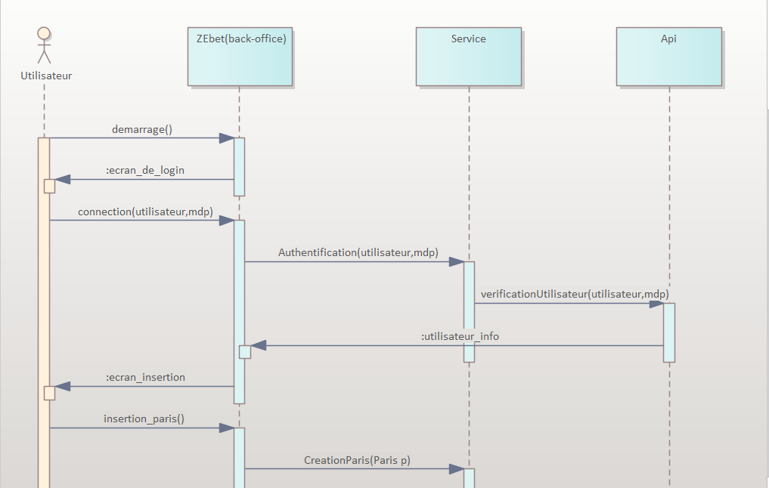

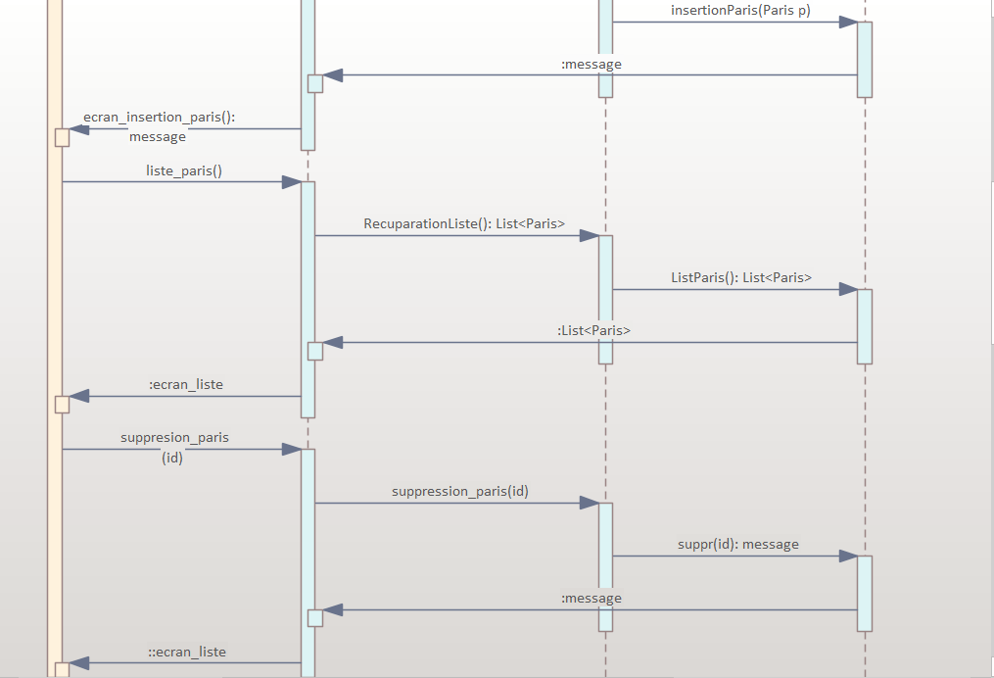

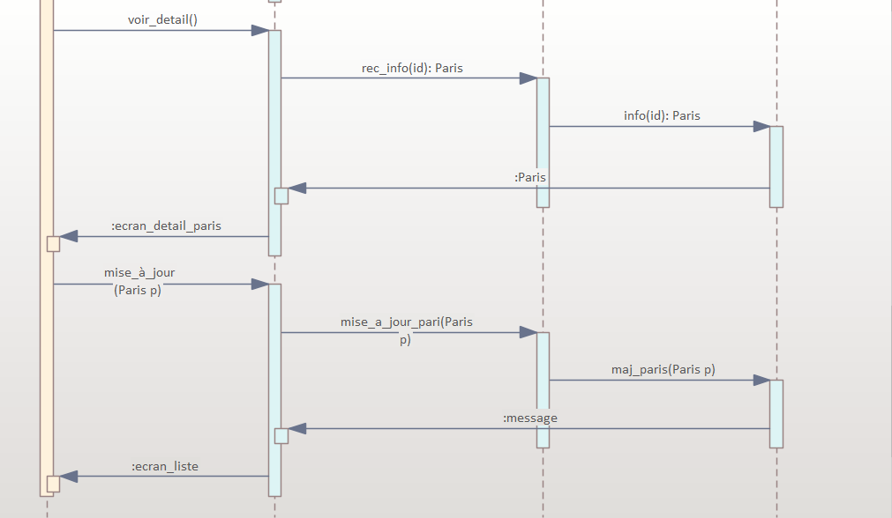

Figure 3:Diagramme de séquence du backoffice du site

## 2.2 Conception

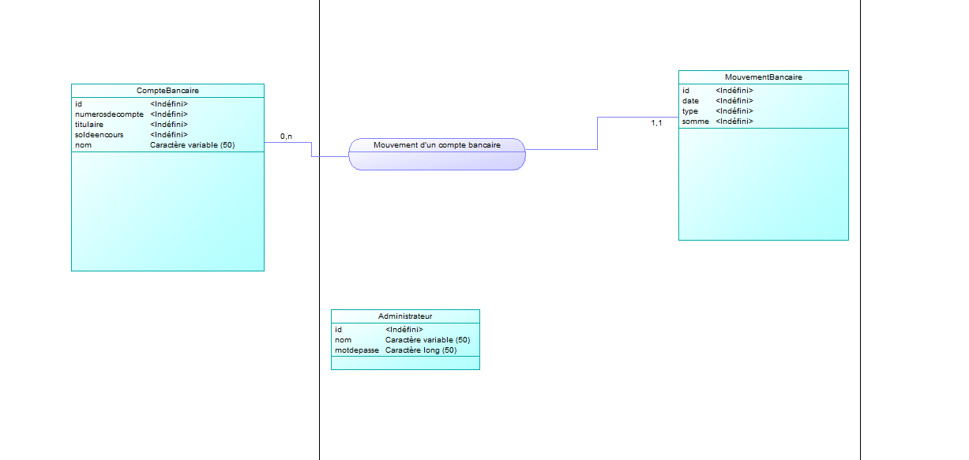

Figure 4:MCD de la base de données Oracle pour la banque

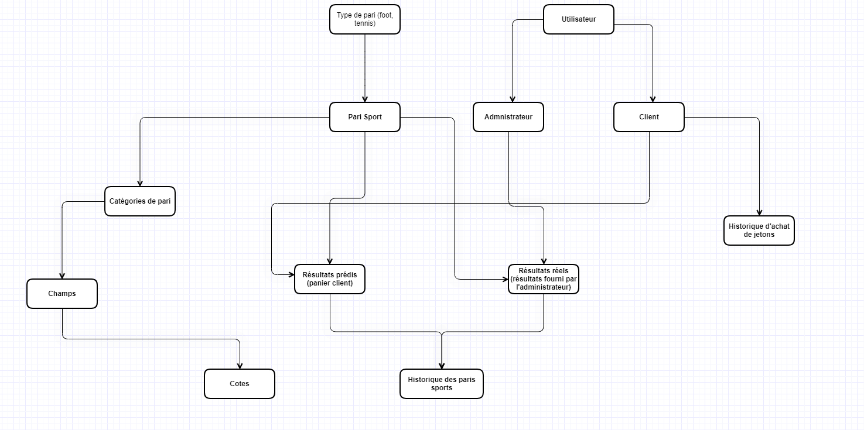

Figure 5:Schémas de la base de données NoSQL pour la gestion des paris